

Bogotá D. C, marzo de 2025

Doctor

# JAIME LUIS LACOUTURE PEÑALOZA

Secretario General Cámara de Representantes Ciudad

**Asunto:** Radicación Proyecto de Ley *“Por medio del cual se establece la obligatoriedad de la Tarjeta de Residencia como requisito para la inscripción en los concursos de méritos de orden territorial del Departamento Archipiélago de San Andrés, Providencia y Santa Catalina y se dictan otras disposiciones”*

Respetado doctor Lacouture,

En ejercicio de la facultad prevista en el artículo 150 de la Constitución Política y en concordancia con el artículo 140 de la Ley 5 de 1992, nos permitimos radicar ante la Secretaría General de la Cámara de Representantes el proyecto de ley *“Por medio del cual se establece la obligatoriedad de la Tarjeta de Residencia como requisito para la inscripción en los concursos de méritos de orden territorial del Departamento Archipiélago de San Andrés, Providencia y Santa Catalina y se dictan otras disposiciones”.*

Atentamente,

**JORGE MÉNDEZ HERNÁNDEZ**

Representante a la Cámara



|  |  |
| --- | --- |
|  |  |
|  |  |
|  |  |
|  |  |
|  |  |
|  |  |
|  |  |



***PROYECTO DE LEY N° de 2025 Cámara***

***“Por medio del cual se establece la obligatoriedad de la Tarjeta de Residencia como requisito para la inscripción en los concursos de méritos de orden territorial del Departamento Archipiélago de San Andrés, Providencia y Santa Catalina y se dictan otras disposiciones***

***El Congreso de la República de Colombia***

***DECRETA:***

***ARTÍCULO 1°. Objeto*** *La presente ley tiene por objeto establecer la obligatoriedad de la Tarjeta de Residencia como requisito para la inscripción en los concursos de méritos de orden territorial del Departamento Archipiélago de San Andrés, Providencia y Santa Catalina.*

***ARTÍCULO 2. Definiciones.*** *Para los efectos de la presente ley, se entiende por tarjeta de residencia el documento oficial emitido por la Oficina de Control de Circulación y Residencia (OCCRE) o la entidad que haga sus veces, el cual acredita el derecho de una persona a residir de forma permanente en el Departamento Archipiélago de San Andrés, Providencia y Santa Catalina.*

***ARTÍCULO 3°. Ámbito de aplicación****. La presente ley se aplicará en los concursos de méritos de orden territorial, convocatorias públicas y procesos de selección de mérito que se realicen para el ingreso y ascenso de empleos públicos del Departamento Archipiélago de San Andrés, Providencia y Santa Catalina. Esto incluye, pero no se limita a:*

1. *Procesos de selección de personal en entidades públicas del orden departamental y municipal.*
2. *Concursos para la contratación de personal en empresas y organismos descentralizados que operen en el territorio insular, así como en aquellas entidades que gestionen recursos públicos provenientes del Gobierno Nacional.*
3. *Cualquier otro proceso de selección que sea financiado con fondos públicos y que esté dirigido a ocupar empleos públicos dentro del ámbito territorial de San Andrés, Providencia y Santa Catalina.*

**

***PARÁGRAFO.*** *Cualquier cambio en los requisitos o procedimientos de selección no afectará los derechos de quienes ya se encuentren en proceso o hayan sido seleccionados conforme a la normativa anterior.*

***ARTÍCULO 4°. Excepciones.*** *El requisito de la tarjeta de residencia podrá ser eximido en los siguientes casos:*

1. *El personal activo de las Fuerzas Armadas, incluyendo Ejército Nacional, Armada Nacional y Fuerza Aérea que se encuentren realizando labores relacionadas con su servicio en el territorio del Departamento Archipiélago de San Andrés, Providencia y Santa Catalina*
2. *Miembros de la Policía Nacional de Colombia, en servicio activo, que se encuentren realizando labores de seguridad y mantenimiento del orden público en el Archipiélago.*
3. *Los profesionales de la salud que presten servicios médicos en el Departamento Archipiélago de San Andrés, Providencia y Santa Catalina.*
4. *Cuando se trate de personas con formación académica o profesional altamente especializada y no se encontrase en el territorio insular que haya sido solicitada por la administración pública del departamento.*

***ARTÍCULO 5°. Requisito de Tarjeta de Residencia.*** *A partir de la entrada en vigencia de la presente ley, la inscripción en los concursos de méritos y convocatorias públicas de orden territorial en el Departamento Archipiélago de San Andrés, Providencia y Santa Catalina exigirá con requisito obligatorio la presentación de la Tarjeta de Residencia, expedida por la autoridad competente. Esta exigencia será de carácter obligatorio y deberá ser contemplada en todas las bases y reglamentos de los procesos de selección.*

***Parágrafo.*** *Para aquellos empleos de las entidades públicas del Departamentos Archipiélago de San Andrés, Providencia y Santa Catalina que se encuentren en provisionalidad, se otorgará prelación a quienes tengan Tarjeta de Residencia expedida por la Oficina de Control de Circulación y Residencia (OCCRE).*

***ARTÍCULO 6°. Vigencia.*** *La presente ley rige a partir de su promulgación y deroga las disposiciones que le sean contrarias.*

**

# Exposición de motivos

**Objeto**

El presente proyecto de ley, busca establecer la tarjeta de residencia como requisito para la inscripción a las convocatorias para acceder al empleo público en los diferentes sistemas de carrera administrativa, que oferten las entidades públicas ubicadas en el Departamento Archipiélago de San Andrés, Providencia y Santa Catalina.

Establecer la residencia como requisito previo para las convocatorias a empleos públicos de carrera, responde a las necesidades de sostenibilidad ambiental, las dificultades de acceso a la educación superior, en concordancia con el régimen jurídico especial que rige para el Archipiélago, evitaría el desgaste de las entidades en realizar el trámite de selección con personas que no están habilitadas para ocupar el cargo. Además, no sería contrario al principio democrático, sino que lo potenciaría ya que este requisito lo ajusta a las necesidades del servicio en el territorio.

# Antecedentes

El Artículo 42 transitorio constitucional, facultó al Gobierno Nacional a regular los aspectos descritos en el artículo 310 de la Constitución Nacional, en el evento en que el Congreso de la Republica no hubiere legislado sobre la materia. Este supuesto de hecho termino ocurriendo, ya que en el momento en que fue expedido el Decreto ley 2762 de 1991 no había sido legislado los aspectos de que trata el artículo 310 de la Constitución Nacional, por lo que el Gobierno Nacional regulo a través de Decreto extraordinario la política migratoria del Archipiélago.

Este decreto extraordinario fue sometido a control de constitucionalidad por la Corte Constitucional en virtud del artículo 241, numeral 5, al ser una norma con fuerza de ley expedida por la Comisión Especial Legislativa, creada por el artículo 6 transitorio de la Constitución Política.

La Corte Constitucional narra que surgieron dudas tras la expedición de la Ley 47 del 19 de febrero de 1993, emitida por el Congreso de la República para



regular aspectos administrativos del Archipiélago. Sin embargo, dicha ley no regula el control poblacional, el cual sí está contemplado en el Decreto 2762 de 1991. En consecuencia, no ha habido derogación de este decreto por parte de la ley.

La Corte Constitucional, en la Sentencia C-530 de 1993**,** abordó el siguiente problema jurídico:

*“¿Al confrontar las limitaciones a los derechos de los extranjeros y de los colombianos no residentes para ingresar, circular, residir, trabajar, estudiar, elegir y ser elegidos en condiciones de igualdad en el Departamento Archipiélago de San Andrés, Providencia y Santa Catalina, consagradas en el Decreto 2762 de 1991, con los objetivos de protección especial de la supervivencia humana, raizal y ambiental autorizados por el artículo 310 de la Constitución, se determina que los medios establecidos en aquellas limitaciones son de tal naturaleza o magnitud que rebasan los fines consagrados en este artículo, resultando en que la norma es contraria a la Constitución?”*

Al resolver este problema, la Corte decidió declarar la exequibilidad del Decreto, al considerar que las restricciones establecidas no violan la Constitución, sino que están justificadas por la necesidad de proteger los derechos colectivos de la comunidad raizal y el medio ambiente. Además, subrayó que el artículo 310 de la Constitución permite un régimen especial para el archipiélago con el fin de proteger sus características únicas. También se resaltó la importancia de equilibrar los derechos individuales.

Es de resaltar que la Corte Constitucional, explicó que el régimen especial consagrado en el Decreto 2762 de 1991 debe ser, en la medida de lo posible, un régimen temporal, ya que su vigencia se justifica únicamente mientras subsistan las circunstancias especiales que lo motivaron, sin embargo, las circunstancias medio ambientales y densidad demográfica se han agravado.

La ponderación de derechos realiza por la Corte Constitucional en la Sentencia C-530 de 1993, es de extrema relevancia para poder sentar los limites en la afectación de los derechos Unidad familiar, Libre circulación, Debido Proceso, Medio ambiente sano, Educación y trabajo, frente a los derechos de la personas raizales y residentes permanentes del Archipiélago.



La corte constitucional explicó el alcance del decreto 2762 de 1991 frente Los servidores públicos que se encuentran en ejercicio de sus funciones, determinó que los servidores públicos del orden nacional pueden ingresar al Archipiélago sin control o pago de la tarjeta de turismo.

*“(...) la Corte Constitucional desea aclarar el alcance de esta limitación respecto de los servidores públicos nacionales que ejercen jurisdicción o autoridad política, judicial, civil, administrativa o militar, al igual que todos los integrantes de las fuerzas militares o de policía y los funcionarios del Departamento Administrativo de Seguridad DAS, que ingresen en ejercicio de sus funciones al Departamento Archipiélago de San Andrés, Providencia y Santa Catalina, así:*

*Este grupo de servidores públicos del nivel nacional son ciertamente objeto de la tarjeta de residente temporal, pero con fines de registro mas no de control, de suerte que no les son aplicables las normas relativas a el cumplimiento de los requisitos señalados en el inciso segundo del artículo 8°, ni el tiempo de duración de la tarjeta (art. 10), ni las causales de pérdida de la tarjeta (art. 11), ni tendrán que pagar por la tarjeta (art. 32).”*

Ahora bien, La Corte Constitucional en la sentencia T-434 de 2023 se pronunció de fondo respecto al acceso a los cargos públicos de carrera a los que se pueden optar en el Archipiélago de San Andrés, Providencia y Santa Catalina. En este caso, la Corte advirtió que la con la negación de la tarjeta residencia a la accionante no le fueron vulnerados los derechos fundamentales al trabajo y a la igualdad a la accionante.

Las razones que brindo la corte fueron las siguientes: I) la accionante conocía del requisito de residencia y opto por la sede del Archipiélago sin cumplir ese requisito; II) además, explicó que las medidas que limitan el derecho a la circulación siguen siendo necesarias para proteger la identidad cultural, preservar el medio ambiente y los recursos naturales del archipiélago; III) Considero que, negar la tarjeta de residencia a personas que optan por cargos de empleados judiciales en la sede territorial del Archipiélago sin acreditar los requisitos legalmente exigidos es una medida razonable.

El análisis que realiza la Honorable Corte Constitucional respecto de los aspectos anteriormente mencionados, es relevante para el presente proyecto de ley. En



especial las consideraciones que realiza respecto si es una medida razonable y necesaria.

Enfatizó que, es razonable porque la accionante no es una servidora pública del orden nacional. En cuanto a la necesidad, argumentó que la negativa de la OCCRE se sustentó en la necesidad de garantizar bienes que el constituyente buscó proteger al permitir el control de densidad poblacional y la restricción legal de los derechos de circulación en el departamento archipiélago.

*“(…)(iv) la sobrepoblación es un fenómeno que continúa generando dificultades en el Departamento Archipiélago de San Andrés, Providencia y Santa Catalina; en consecuencia, las medidas que limitan los derechos a la circulación y a la residencia en ese territorio, entre ellas la exigencia de la tarjeta de residencia temporal, siguen siendo necesarias para proteger la identidad cultural de las comunidades nativas y preservar el ambiente y los recursos naturales del archipiélago, como lo dispone el artículo 310 de la Constitución; de allí que (v) negar la tarjeta de residencia a personas que optan por cargos de empleados judiciales en la sede territorial de San Andrés, Providencia y Santa Catalina sin acreditar los requisitos legalmente exigidos es una medida razonable para garantizar la protección de la identidad cultural y la sostenibilidad medioambiental de ese territorio, en los términos previstos por el constituyente. Las anteriores consideraciones se explican a continuación.*

Adicionalmente, resaltó que acceder a que las personas obtengan la tarjeta de residencia sin importar el régimen especial del archipiélago, sería obrar en detrimento de la identidad cultural y la sostenibilidad medioambiental del Archipiélago.

*“Acceder, como lo hizo el juez de tutela de segunda instancia, a que estas personas obtengan la tarjeta de residencia con fines de registro por vía de amparo abre la posibilidad de que, sin importar las condiciones previstas en la convocatoria al proceso de selección y concurso de méritos, los participantes opten por la sede territorial de San Andrés sin necesidad de acreditar el cumplimiento de los requisitos constitucionales y legales para residir y trabajar allí. Esta situación obra en detrimento de la identidad cultural y la sostenibilidad medioambiental del archipiélago y, por lo tanto, resulta contraria al artículo 310 de la Constitución.”*

**

# Justificación de la iniciativa

1. **Fundamentos Constitucionales**

En la actualidad existe un régimen especial para el Departamento, que tiene como fundamento constitucional el articulo 310 de la Constitución Nacional. Justificado en la necesidad de la protección de la identidad cultural de las comunidades nativas, Igualmente propugna por la preservación del ambiente y los recursos naturales del Archipiélago, con las limitaciones propias de su insularidad oceánica.

***“Artículo 310.*** *El Departamento Archipiélago de San Andrés, Providencia y Santa Catalina se regirá, además de las normas previstas en la Constitución y las leyes para los otros departamentos, por las normas especiales que en materia administrativa, de inmigración, fiscal, de comercio exterior, de cambios, financiera y de fomento económico establezca el legislador. Mediante ley aprobada por la mayoría de los miembros de cada cámara se podrá limitar el ejercicio de los derechos de circulación y residencia, establecer controles a la densidad de la población, regular el uso del suelo y someter a condiciones especiales la enajenación de bienes inmuebles con el fin de proteger la identidad cultural de las comunidades nativas y preservar el ambiente y los recursos naturales del Archipiélago. Mediante la creación de los municipios a que hubiere lugar, la Asamblea Departamental garantizará la expresión institucional de las comunidades raizales de San Andrés. El municipio de Providencia tendrá en las rentas departamentales una participación no inferior del 20% del valor total de dichas rentas.”*

La exigencia de un requisito de residencia no constituye una barrera discriminatoria, sino una medida razonable y proporcionada para cumplir con los objetivos constitucionales anteriormente mencionados.

# Fundamentos sociales y ambientales

El Archipiélago de San Andrés, Providencia y Santa Catalina, es el Departamento más pequeño de Colombia en su porción terrestres. Este Departamento ha presentado un crecimiento poblacional exponencial como resultado de la política



de colombianización y la posterior declaración de puerto libre (Carreño Corpus, 2023). Según cifras del DANE, en los últimos cinco años la población del departamento archipiélago habría crecido en 4338 habitantes. Es decir que, para el año 2023 la población total del Archipiélago es de 61.280 habitantes.

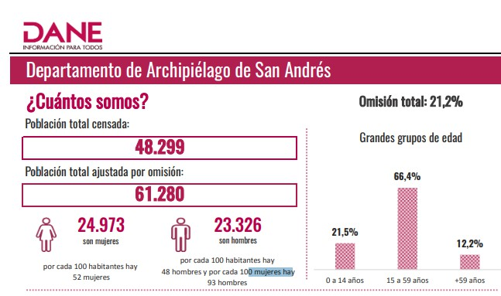

*Ilustración 1. Población el departamento Archipiélago 2023*

Según el CONPES 3058, El Departamento Archipiélago es la isla con mayor número de habitantes por kilómetro cuadrado del mar caribe, ya que la densidad poblacional para 2020 fue de 1447 habitantes por kilómetro cuadrado. La densidad poblacional pasó de 116 personas/km2 en 1950, a 1.021 en 1993, y a

1.170 personas en 1999. Esta cifra que muestra la necesidad de limitar el derecho de circulación y el trabajo en el territorio insular.



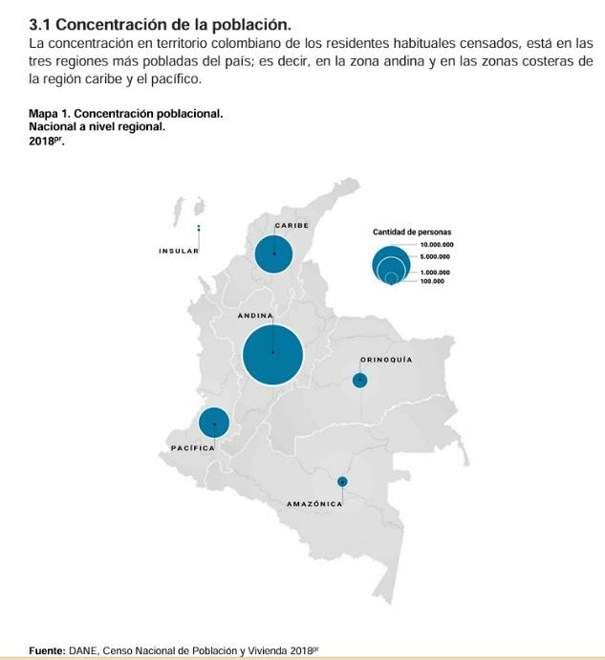

*Ilustración 2. Zonas más pobladas de Colombia*

(Departamento Administrativo Nacional de Estadistica, 2018)

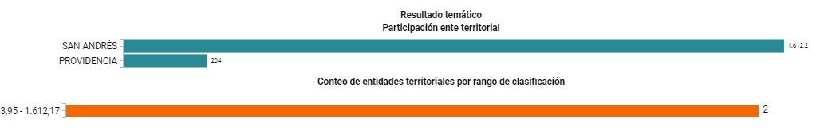

*Ilustración 3. Densidad poblacional Archipiélago*

**

Cada habitante en el departamento genera una huella ambiental y un mayor gasto de recursos naturales. Además, en el Departamento se presenta un bajo nivel de acceso a los servicios públicos, siendo la energía eléctrica y la recolección de basuras los únicos servicios que logran cubrir más del 90% de las viviendas.

El 99,4% de las viviendas tienen energía eléctrica y el 97,1% cuentan con recolección de basuras, evidenciando una amplia cobertura en estos servicios. Sin embargo, el acceso a acueducto llega solo al 36,7%, al alcantarillado al 16,6%, y al internet al 26,9%, lo que refleja coberturas limitadas en estos aspectos. Además, no se reporta acceso a gas natural (0,0%), indicando ausencia total de este servicio. Es relevante mencionar que hay un 0,7% de datos faltantes en los servicios de gas natural e internet. Estos datos sugieren desigualdades en la distribución de infraestructura pública, con alta cobertura en servicios esenciales como electricidad y manejo de residuos, pero grandes deficiencias en agua potable, saneamiento, conectividad y gas (Departamento Administrativo Nacional de Estadistica, 2019).

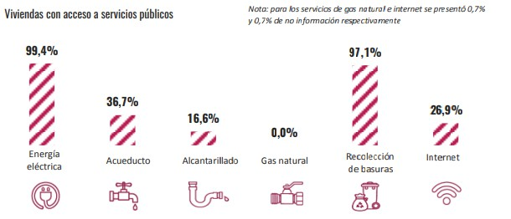

*Ilustración 4. Acceso a servicios públicos domiciliaros en el Archipiélago*

Esta situación ha provocado que los habitantes de la isla, tanto isleños como raizales presenten un bajo nivel de satisfacción. A continuación, se muestra la percepción de satisfacción de los habitantes de San Andrés, Providencia y Santa



Catalina sobre la situación actual de la isla, en una escala del 1 al 10, donde 1 representa "muy insatisfecho" y 10 "muy satisfecho". La mayoría de las respuestas se concentran en niveles intermedios (4, 5 y 6), con un pico notable en el nivel 5, que alcanza cerca del 25% en las tres regiones evaluadas. Esto sugiere una percepción predominantemente neutral respecto a la situación actual. Los niveles extremos, tanto de insatisfacción (1 y 2) como de satisfacción (9 y 10), presentan porcentajes bajos, generalmente inferiores al 10%, siendo más evidentes en Providencia y Santa Catalina, donde la población muestra una mayor polarización de opiniones. En contraste, San Andrés y el promedio departamental reflejan una percepción más uniforme y menos polarizada.

Las diferencias entre las regiones son claras. San Andrés presenta una distribución más homogénea en los niveles bajos e intermedios, mientras que Providencia y Santa Catalina tienen una representación más alta en los extremos, especialmente en el nivel 10 ("muy satisfecho") y en los niveles más insatisfechos (1 y 2). Esto indica una percepción más dividida en Providencia y Santa Catalina, posiblemente reflejando contrastes en las condiciones de vida o expectativas frente a la realidad actual. En general, el promedio departamental se alinea más con los resultados de San Andrés, sugiriendo que la percepción neutra es predominante en el conjunto del archipiélago, aunque persisten diferencias significativas entre las islas.

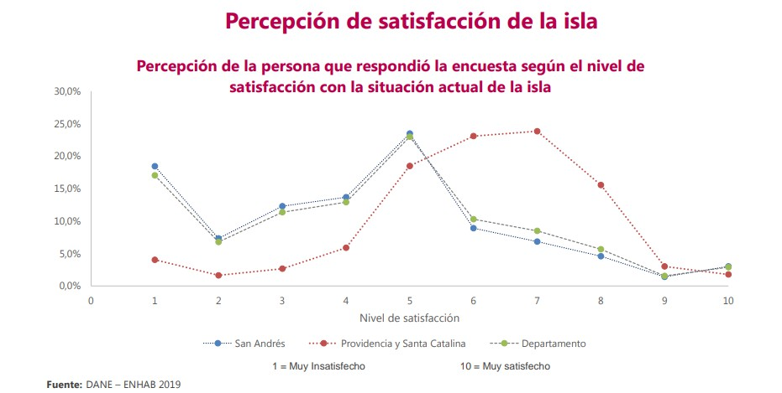

*Ilustración 5. Percepción de satisfacción en el archipiélago*

(Departamento Administrativo Nacional de Estadistica., 2020)



Debe resaltarse que, existe una brecha profunda en el acceso a la educación superior y el empleo entre el Archipiélago y las ciudades capitales como Barranquilla, Cali, Medellín o Bogotá, en donde se concentran la mayoría de oportunidades laborales y académicas. Esta brecha ha provocado que la población del Departamento tenga que emigrar en aras de acceder a la educación superior o a la oferta pública.

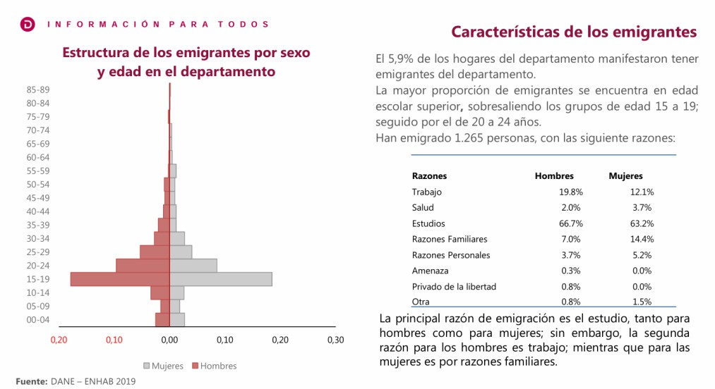

*Ilustración 6. Características de los emigrantes en el Archipiélago*

Finalmente se deben destacar que, si bien, desde un punto de vista objetivo, no puede considerarse que la pertenencia al pueblo étnico raizal o la residencia legal en las islas constituyan un mérito, en los procesos meritocráticos los perfiles de los diferentes empleos incluyen requisitos y cualidades consideradas indispensables para desempeñar el cargo, como es el caso de la exigencia de ser colombiano por nacimiento en muchos puestos, un criterio cuya relevancia es ampliamente aceptada.

Permitir que la acreditación de residencia en el departamento se complete hasta el momento del nombramiento del interesado genera desgaste en las entidades al incorporar a personas que podrían no estar capacitadas para desempeñar el cargo. Además, esta práctica facilita el acceso al empleo a individuos que, según las normas vigentes, no cumplen con los requisitos para ocuparlo.



# Ámbito de aplicación

**Entidades a las que les sería aplicable la presente iniciativa**

El ambito de aplicación de la presente ley esta dirigido a las entidades que empleen a nivel territorial los sistemas de carrera administrativa de origen legal específico y especial; origen constitucional; y el sistema general.

No obstante, existen actualmente excepciones a este régimen especial, establecidos por la Honorable Corte Constitucional al analizar la asequibilidad del Decreto extraordinario 2762 de 1991 en la Sentencia C-530 de 1993. A saber:

1. Fuerzas Militares y la Policía Nacional.
2. Servidores públicos nacionales que ejerzan jurisdicción política, judicial, civil, contencioso administrativa o militar.

Adicionalmente, la Corte en la sentencia T-1117 de 2002 estableció que dentro del control de circulación y residencia se exceptúan los:

1. Funcionarios de la Contraloría General de la República.

Finalmente, se analizaron dos aspectos cruciales acerca el impacto de esta iniciativa. El primero, en cuanto a la falta de personal residente y capacitado para enseñar áreas de la ciencia como física, química y matemáticas. Al establecer el requisito previo de residencia para el cargo de Docente en los colegios públicos, limitaría el acceso al cargo de forma temporal o permanente a personas que atención al principio de mérito puedan enseñar física, química o matemáticas.

No existiendo un procedimiento reglado, los servidores públicos que son comisionados para el Departamento, en no pocas ocasiones se ven obligados a comprar la tarjeta de turismo so pena de no ser autorizado su embarque en la ciudad de origen por las aerolíneas, quienes se constituyen en la autoridad que decide el ingreso en los distintos puntos de embarque. Este vacío legal, aunado a la falta de unidad de criterios tanto de las aerolíneas como de la propia oficina



de la OCCRE, implican limitaciones innecesarias al ejercicio de las funciones públicas.

# Análisis del impacto fiscal

La Ley 819 de 2003 estipuló que, la exposición motivos de los proyectos de ley deben contener un análisis del impacto fiscal compatible con el marco fiscal de mediano plazo, cuando orden gasto u otorguen beneficios tributarios. Para ello el Ministerio de Hacienda y Crédito Público debe rendir concepto en el que estudie el impacto fiscal de la iniciativa.

Se colige del contenido de la presente iniciativa que, no ordena gastos como tampoco concede beneficios tributarios, por lo tanto, que no se requiere para esta iniciativa un análisis del impacto fiscal.